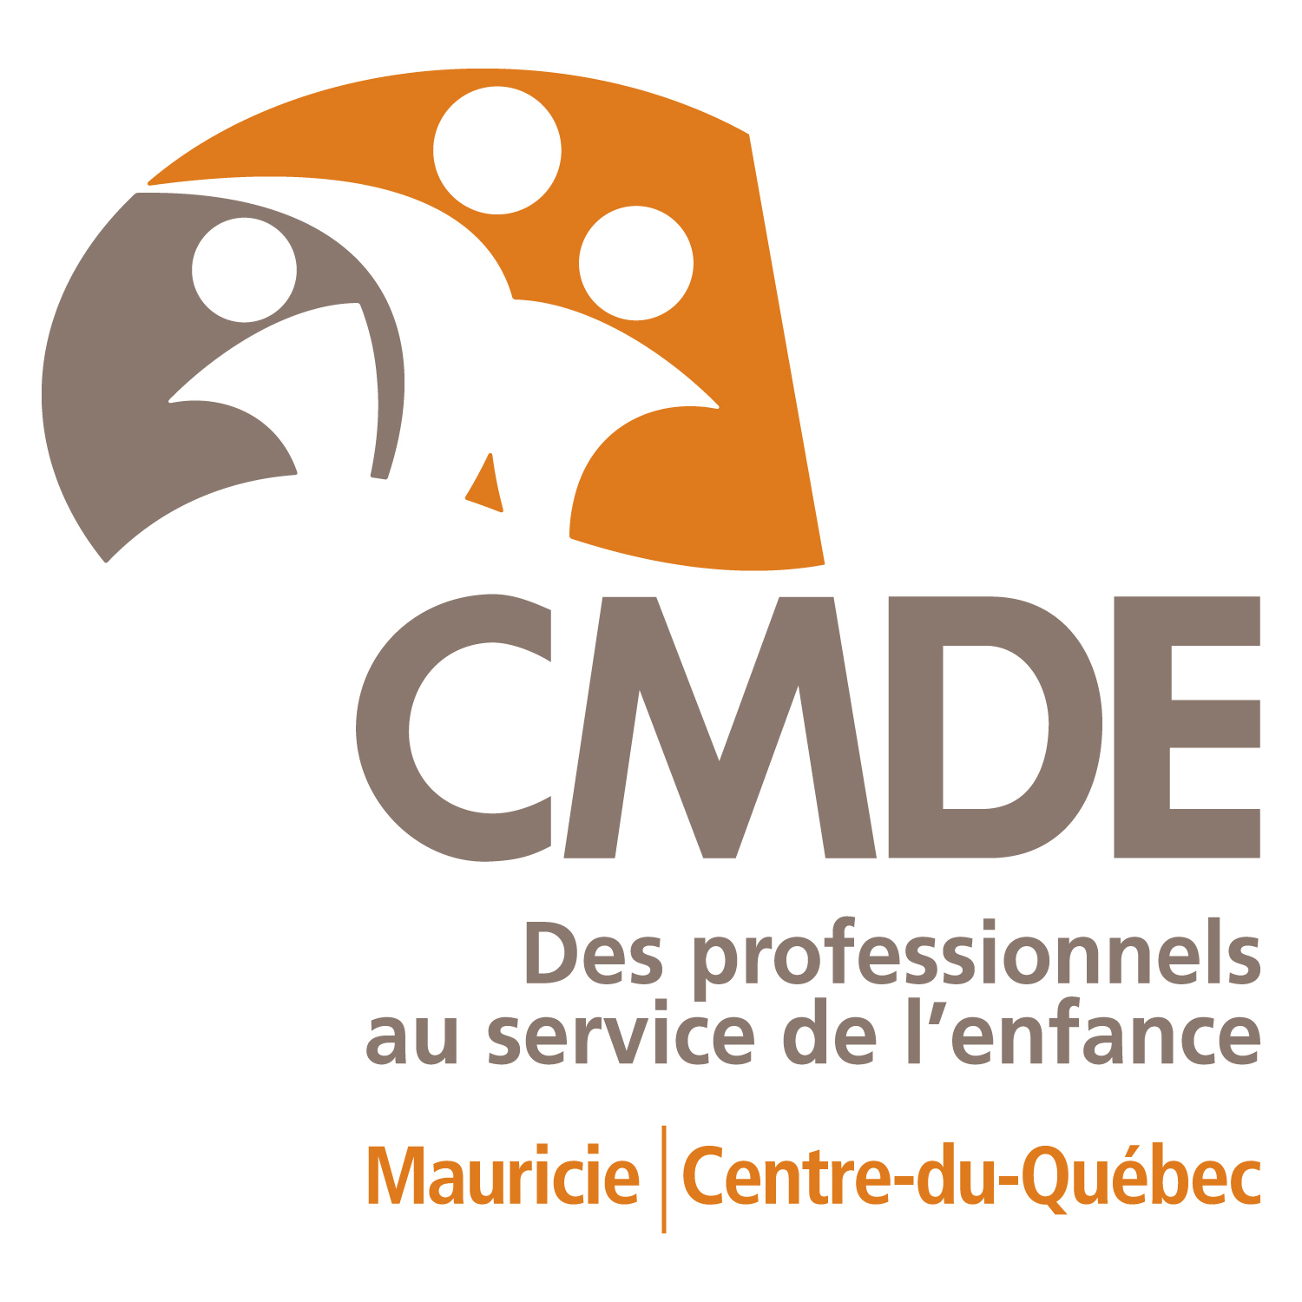
Clinique Multidisciplinaire pour le Développement de l'Enfant

Une équipe de professionnels dynamique pour permettre à votre enfant d'exploiter son plein potentiel!
Informez-vous sur nos nouveaux services!!!
Ergothérapie

Motricité globale et fine
Préalables scolaires
Profil sensoriel
Méthode Padovan
Orthophonie

Langage oral et écrit
Articulation/Phonologie
Bégaiement
Méthode Padovan

Psychologie

Suivi psychologique
Thérapie par le jeu
Affectivité et comportement
Estime de soi

Neuropsychologie

Attention/ TDAH
Potentiel intellectuel
Apprentissages
Neurofeedback

Psychoéducation

Comportement
Anxiété
Estime de soi
Habiletés sociales
Psychiatrie enfant/adolescent

Évaluation diagnostique
Suivi pédopsychiatrique
Suivi pharmacologique
Problématiques de santé mentale

Nutrition

Allergies/intolérances alimentaires
Enfant de petit poids
Variété alimentaire
Acceptation des textures

Orthopédagogie

Lecture/Écriture
Dyslexie/Dysorthographie
Difficultés d'apprentissage
Brain Gym

Neurovision

Problématiques neuro-visuelles
Évaluation et entraînement
Difficultés de lecture/ Dyslexie
Troubles du regard
Sexologie

Développement et éveil sexuel
Agression sexuelle
Orientation sexuelle
Hypersexualité

Kinésiologie

Motricité globale
Loisirs et jeux
Performances / Condition physique
Méthode Padovan

819-415-0411

www.cmdenfant.com info@cmdenfant.com
_______________________________________________________________
Point de service Trois-Rivières
845, boul. des Récollets, suite 103
Trois-Rivières, Qc G8Z 3W5
819-415-0411
Point de service St-Léonard-d'Aston
360 Béliveau
St-Léonard-d’Aston, Qc J0C 1M0
819-870-2191

